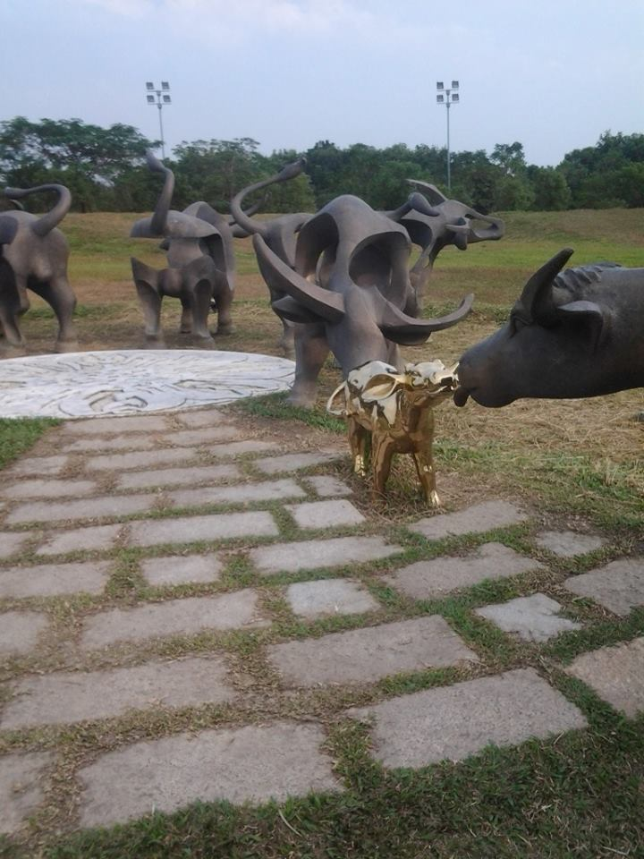這一隻小金牛是剛出生不久的

如果他不是真實我真希望能把

他抱起來呢~~~

雖然我非常喜歡我也不能把它

給拉走

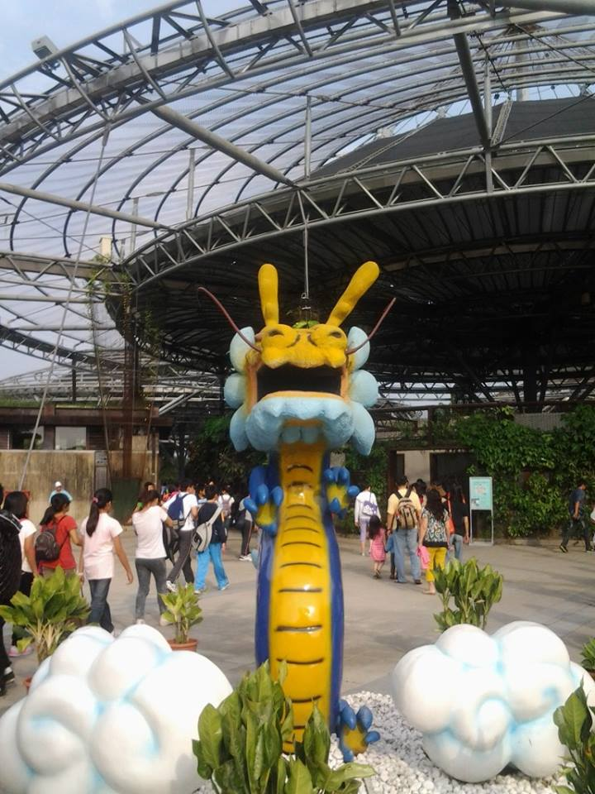

看到了龍 , 想到了今年一度的龍年 , 這隻龍是個

,龍是一支可以讓我們畏懼的東西 他有時還會有

好處呢 十二生肖的故事有聽過嗎 就是這個龍

如果不是他可能有一個地方現在已經消失了呢,

真想要變成龍能維護世界和平,他還能讓一個地方

旱災了他只需要一個動作就能讓那下雨呢,這隻龍

是很偉大的

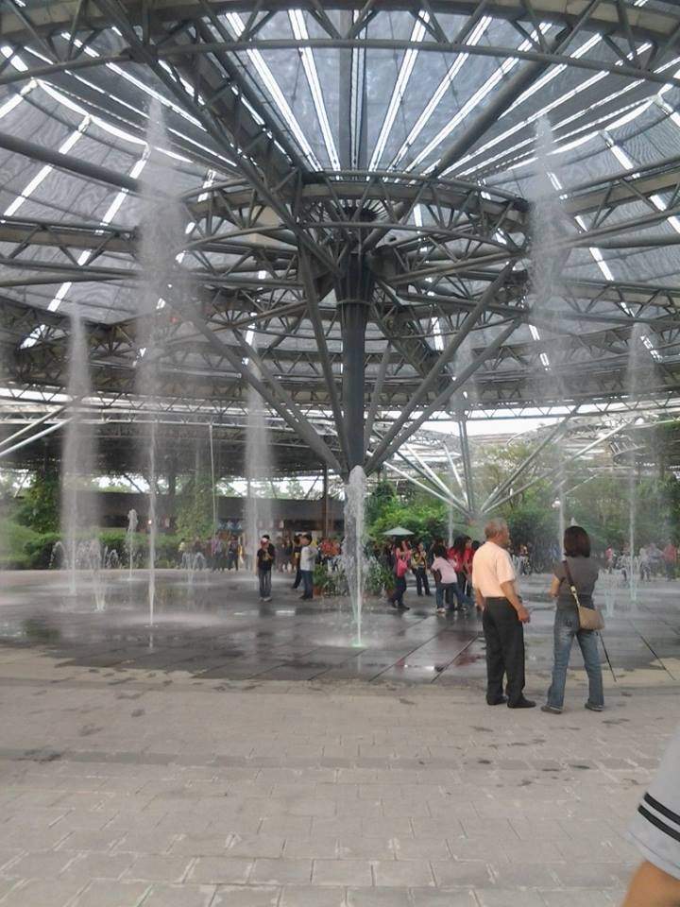

哇~~~~~ 好大的建築物呢 這個建築物已經很漂亮

甚至還加了一個水搭配建築物 是多麼漂亮的東西